Памятка для родителей «Ловушки на дороге»
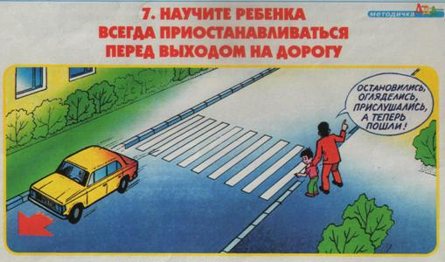
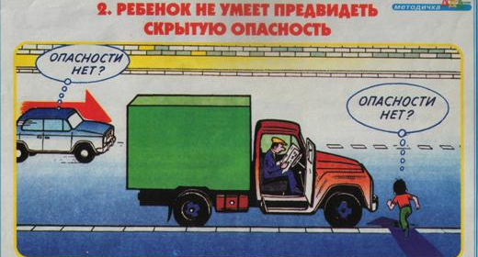
Ловушка 1. Одной из самых распространенных ситуаций, приводящих к ДТП, является ситуация закрытого обзора. В данном случае опасность представляет движущаяся машина, которую не видит пешеход и по той же причине водитель легкового авто не видит пешехода. Дети склонны воспринимать стоящие у края дороги машины как некую защиту. Этот миф нужно разрушить и чем раньше, тем лучше.
Ловушка 2. Большую опасность на дороге представляют крупногабаритные транспортные средства. Они закрывают обзор, поэтому едущие за ним транспортные средства не видны.
Ловушка 3. Обходить автобус ни спереди, ни сзади нельзя. «Обходи трамвай спереди, автобус сзади». Это правило давно устарело и не спасает, создает аварийную ситуацию, так как при обходе транспортного средства сзади или спереди ни водитель, ни пешеход не видят друг друга из-за стоящего транспорта, и происходит наезд на пешехода в ситуации закрытого обзора.
ПРАВИЛО: жди, пока транспортное средство уедет, или дойди до ближайшего перекрестка или пешеходного перехода, где дорога хорошо просматривается в обе стороны.
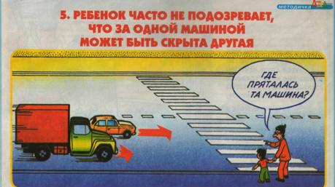
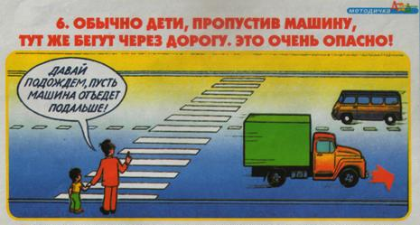
Ловушка 4. Медленно приближающийся автомобиль опасен тем, что из-за него в любой момент может выехать другой на большей скорости. Часто пешеход, заметив медленно приближающийся автомобиль, решает, что успеет перейти дорогу и принимает решение переходить.
Ловушка 5. Здесь наглядно показана опасность только что проехавшего автомобиля. Обычно, пропустив ТС, движущееся слева, пешеходы спешат перейти через проезжую часть. Однако в первые секунды только что проехавший автомобиль скрывает те, которые едут во встречном направлении.
Ловушка 6. Движение через дорогу без остановки дает большое количество ДТП. Привычка останавливаться у края проезжей части для наблюдения должна быть выработана именно вами.
Ловушка 7. Алгоритм перехода через проезжую часть не может быть один, потому дороги разные: с двусторонним и односторонним движением, полосы движения могут быть однорядные и многорядные. Одно общее правило, прежде чем начать переходить, надо убедиться в безопасности, стараться переходить через проезжую часть за один прием и без крайней необходимости не останавливаться на середине проезжей части.
Ловушка 8. Самыми опасными местами на проезжей части являются перекрестки и остановки общественного транспорта. В районе остановок легко попасть в дорожную ловушку «концентрация заинтересованного внимания». У спешащих к автобусу людей угол бокового зрения сильно сужается, следовательно, внимание притупляется.
Ловушка 9. Ловушка «пустынная улица». На так называемых пустынных улицах, где транспортные потоки не интенсивны, пешеходы расслабляются. Позволяют ходить по дороге, дети играют, катаются на велосипедах. Однако и на таких тихих улицах надо быть осторожными. При переходе смотреть по сторонам. Идти по краю проезжей части навстречу движения транспортного потока. И оглядываться назад, если вы слышите звук приближающейся машины.
Ловушка 10. Не стоит забывать и про опасные для дороги привычки. Взрослые часто небрежно держат ребенка за руку и он может вырваться в самый не подходящий момент. Начиная с дошкольного возраста в ребенке начинают накапливаться бытовые привычки: отступать назад, не глядя или наоборот бежать вперед, не оглядываясь по сторонам.
Нельзя пугать ребенка опасностями на дороге. Ему не нужно ее бояться и жутко бояться проезжающих машин. Чувство страха вводит человека в оцепенение и чем сложнее ситуация, тем не правильнее будут, в таком случае, его действия.
А вот о воспитании разумного чувства осторожности надо заниматься уже сейчас. Учить наблюдать надо тоже уже сейчас. Обращайте внимание на сигналы поворотов и стоп-сигналы. Транспорт движется не только по проезжей части, но и во дворах, где дети иногда находятся одни. Следовательно, ориентироваться приходится самостоятельно. Чем больше вы будете рассуждать, и обращать внимание на те или иные особенности дорожного движения, тем больше ребенок будет готов к участию в дорожном движении.

